**TANULMÁNYI ELŐREHALADÁSI JELENTÉS**

Projekt megnevezése: **Integrált kutatói utánpótlás-képzési program az informatika és számítástudomány diszciplináris területein**

Projekt azonosítója: EFOP-3.6.3-VEKOP-16-2017-00002.

Projekt szakmai vezetője: Dr. Csuhaj Varjú Erzsébet egyetemi tanár

Az ösztöndíjat elnyert hallgató neve: ……………………………………….

NEPTUN kódja: ……………………………………….

Ösztöndíjas tevékenység témája: ……………………………………….

Munkacsomag sorszáma, megnevezése: ……………………………………….

Alfeladat sorszáma, megnevezése: ……………………………………….

Az ösztöndíjas tevékenység által hozott indikátor és/vagy szakmai elvárás: ……………………………………….

Alprojektvezető neve, aki felel az ösztöndíjas tevékenység végrehajtásáért: ……………………………………….

|  |  |  |  |
| --- | --- | --- | --- |
| Ösztöndíjas tevékenység | | | Alprojektvezető aláírása |
| Tevékenység ideje (heti bontásban) | Tevékenység rövid leírása |  | |
| 2017.11-27-2017.12.2 | Megtverzni, hogyan lehetne leképezni a portra való üzenetküldést. |  | |
| 2017.12.4.-9. | A connectorok generált asszocicáióval való feltipusozoása annak érdekében, hogy lehetősünk legyen összekapcsolni két portot |  | |
| 2017.12.11.-16. | Előkészítettünk a nyílt napot |  | |
| 2017.12.18-23. | Connect művelet exportálásána megtverzése |  | |

…………………………………………..

Ösztöndíjas hallgató

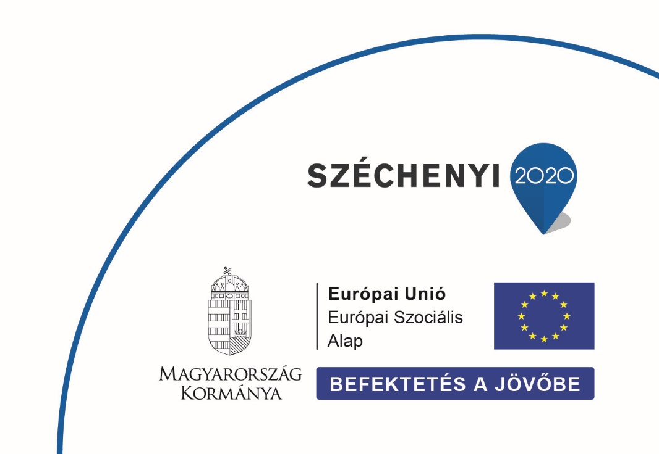………………………………………….. …………………………………………..

Alprojektvezető Projekt szakmai vezetője